SUBDOMÍNIO E2 – RENASCIMENTO, REFORMA E CONTRARREFORMA
Escola: ___________________________________________ Professor: _________________________________
Nome: _________________________________________________________ N.º: __________ Turma: ______
Avaliação: ____________________________________ Encarregado de Educação: _______________________

Completa o seguinte texto com as palavras do quadro.

Renascimento | imprensa | Itália
Antiguidade clássica | antropocentrismo | Homem
humanismo

Nos séculos XV e XVI verificou-se, na Europa, um movimento cultural que ficou conhecido por _________________________________ . Este designa uma época caracterizada pela descoberta da __________________________ . Uma das características deste
movimento foi o _________________ , marcado pela valorização do ______________
e das suas capacidades. A região europeia originária deste movimento foi .
____________ . A invenção da _________________ permitiu que as novas ideias se
divulgassem rapidamente. O humanismo renascentista põe o Homem no centro do Universo.

Refere o nome do artista do Renascimento que criou as obras seguintes.
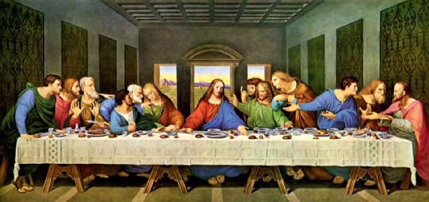
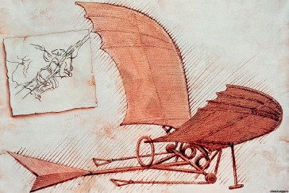
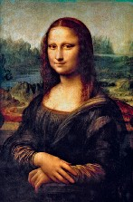
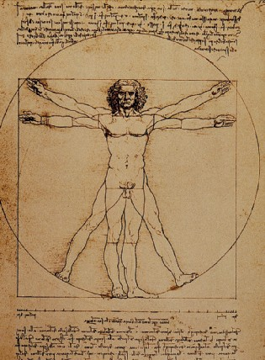
Doc. 1 Planador (século XV).

Doc. 2 Mona Lisa
(1503–1517).
Doc. 4 A Última Ceia (1495-1497).

Doc. 3 O Homem de Vitrúvio (c. 1490).

Nicolau Copérnico (1473-1543) afirmou: «Depois de longas investigações, convenci-me, enfim, de que o Sol é uma estrela fixa.»
  - Elabora um desenho esquemático sobre as duas conceções do mundo: a geocêntrica e a heliocêntrica.

  - Faz corresponder, por meio de setas, o nome do autor à teoria correta.

Nicolau Copérnico • • Geocentrismo

Cláudio Ptolomeu • • Heliocentrismo

Os pormenores arquitetónicos seguintes fazem parte de um estilo cujo nome advém de um rei português.
  - Refere o nome do estilo e o nome do rei em causa.

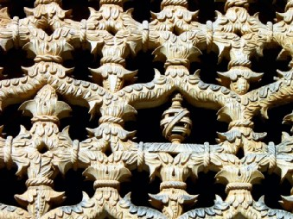
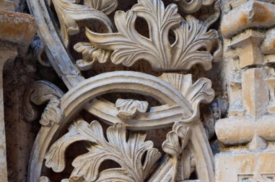
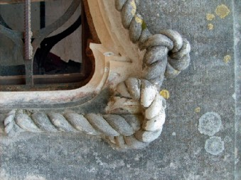
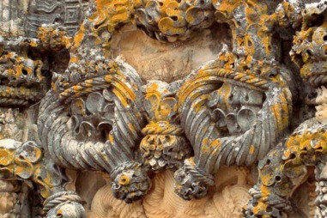
Doc. 5

Doc. 6
Doc. 8
Doc. 7

Assinala com V as afirmações verdadeiras e com F as falsas.
- O estilo manuelino é tipicamente espanhol.
- O estilo manuelino surgiu no reinado de D. Duarte.
- As cordas e as algas são elementos decorativos manuelinos.
- Nas decorações manuelinas usam-se símbolos nacionais, como a esfera armilar, o escudo de Portugal e a cruz de Cristo.

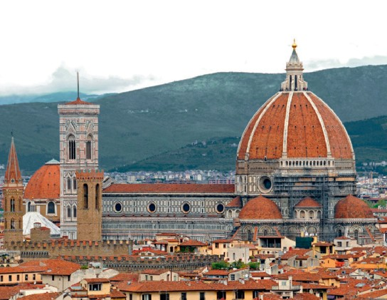
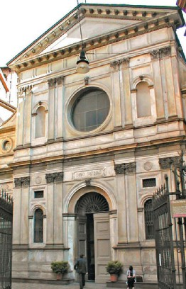
Observa com atenção as imagens seguintes.
Doc. 9 Catedral de Florença (séculos XIII-XV).
Doc. 10 Igreja de Santa Maria, Milão.

  - Com base nos documentos 9 e 10, assinala três características da arquitetura renascentista.
a. __________________ b. __________________ c. __________________

- Cada um dos documentos 11 e 13 apresentam um erro. Identifica-o sublinhando-o.

«Por que razão o Papa, cuja bolsa é hoje maior do que a de muitos ricos, não edifica ele a basílica de S. Pedro com o seu próprio dinheiro, em vez de utilizar o dos pobres fiéis? (…) Todo o cristão tem direito à remissão plena dos pecados, mesmo sem bula de indulgências.»
Girolamo Savonarola, As 95 teses contra as Indulgências, 1517
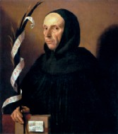
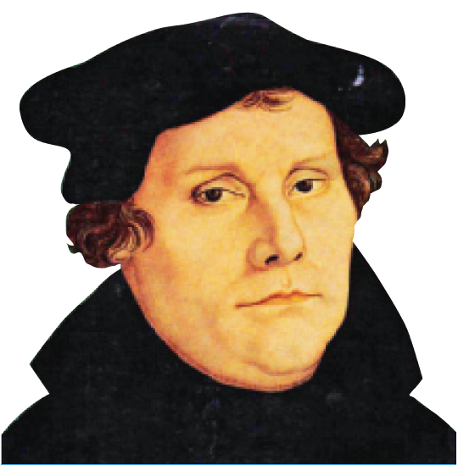
Doc. 11
Doc. 12 Girolamo
Savonarola.
Doc. 14 Martinho Lutero.

Doc. 12
«O mau exemplo do clero é responsável pela morte espiritual dos crentes. Os padres afastaram-se de Deus e a sua vida decorre no meio do vício. (…) Arrepende-te e volta atrás, Igreja pecadora!»
Martinho Lutero, Sermões, séc. XV

Relaciona os elementos da coluna da esquerda com os elementos da coluna da direita.
A – Inglaterra | Anglicanismo
B – Suíça | Luteranismo
C – Alemanha | Calvinismo

- Relaciona os conceitos.
  - Descobre as diferenças entre catolicismo e protestantismo, fazendo corresponder as duas colunas.

CATOLICISMO |  | PROTESTANTISMO
1 – Culto da Virgem Maria e dos santos. |  | - A Bíblia é a única fonte de fé.
2 – Defende o celibato. |  | - Recusa a veneração da Virgem e dos santos.
3 – Língua eclesiástica: o latim. |  | - Leitura da Bíblia, orientada por um pastor; pregação e cântico dos salmos.
4 – As fontes da fé são: a Bíblia e a tradição. |  | - Recusa a autoridade do Papa. Cada príncipe/rei é o chefe da Igreja do seu Estado.
5 – Sete sacramentos. |  | - A salvação alcança-se só pela fé.
6 – Só a Igreja tem o direito de interpretar as Sagradas Escrituras. |  | - Língua nacional.
7 – A salvação alcança-se pela fé e pelas boas obras. |  | - Aboliu o celibato.
8 – O Papa é o chefe da Igreja. |  | - Dois sacramentos: batismo e eucaristia.
9 – O culto consiste na missa celebrada por um sacerdote. |  | - A Bíblia pode ser interpretada livremente pelos fiéis.

Observa atentamente os documentos seguintes.
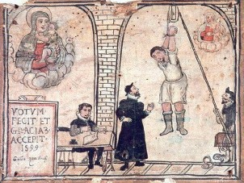
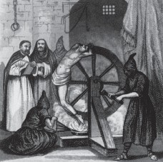
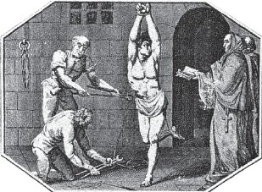
Doc. 15
Doc. 16
Doc. 17
  - Concebe um título que sirva simultaneamente para os documentos 15, 16 e 17.

  - O texto seguinte tem alguns erros. Sublinha-os.
A Inquisição agiu durante 10 anos em Portugal, sendo abolida apenas em 1991. Contava com uma pequeníssima rede de informadores e com a colaboração da própria população, que procedia a denúncias, sempre com base em informações verídicas. Atuava através da coragem, nunca inventando culpados, e sustentando-se com os tributos e confiscos de bens das vítimas.

